树

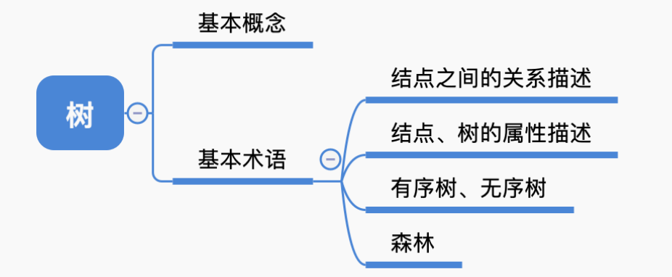

树：从树根生长，逐级分支

树的基本概念：

**非空树**的特性：

（1）**有且仅有**一个**根**节点

（2）没有后继的结点称为“**叶子**结点”（或终端结点）

（3）有后继的结点称为“**分支**结点”（或非终端结点）

（4）除了根节点外，任何一个结点都**有且仅有一个前驱**

（5）每个结点可以有**0个或多个**后继。

**∅空树**——结点数为0的树

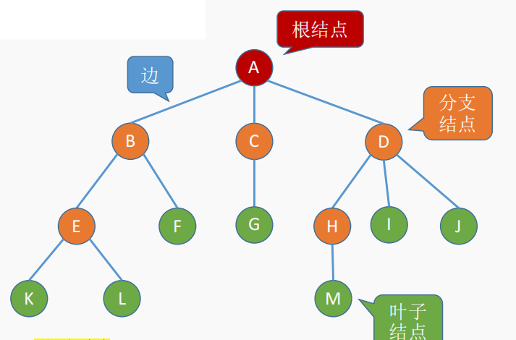

树的特点：

**除了根节点**外，任何一个结点都**有且仅有一个前驱**

树的基本定义：

树是**n**（n≥0）个**结点**的**有限**集合。

当**n = 0**时，称为**空树**，这是一种特殊情况。在任意一棵非空树中应满足：

1）**有且仅有**一个特定的称为**根**的结点。

2）当n > 1时，其余结点可**分为m**（m > 0）个**互不相交的有限集合**T1, T2,…, Tm，其中每个集合本身又是一棵树，并且称为根结点的**子树**。

树是一种**递归**定义的数据结构

结点之间的关系描述：

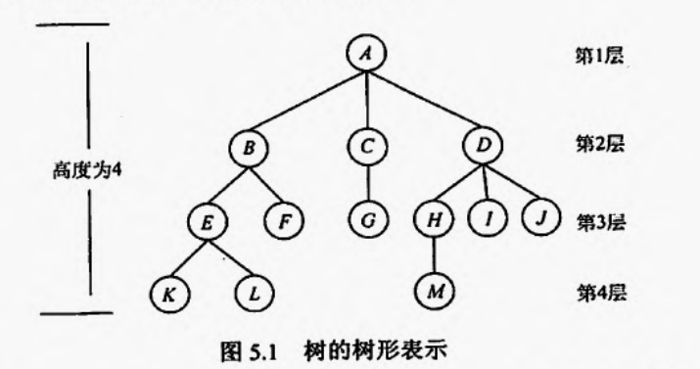

·祖先结点：根A到结点K的唯一路径上的任意结点。

·子孙结点：结点B是结点K的祖先，而结点K是结点B的子孙。

·双亲结点（父节点）：路径上最接近结点K的结点E

·孩子结点：K是结点E孩子

·兄弟结点：有相同双亲的结点

·堂兄弟结点

·两个结点之间的路径：是由这两个结点之间所经过的结点序列构成的

·路径长度：路径上所经过的**边的个数**

结点、树的属性描述：

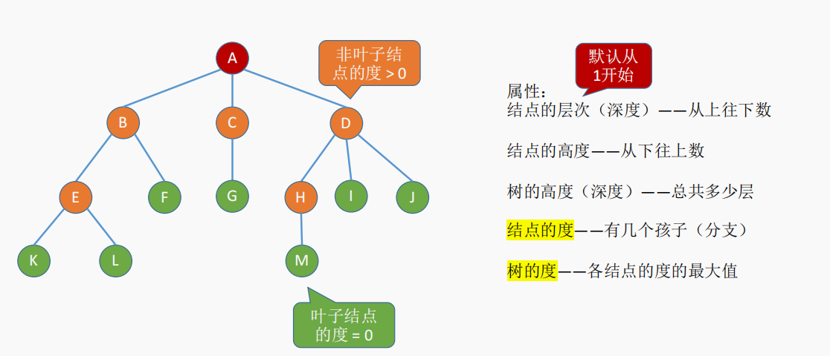

结点的**层次**（**深度**）——**从上往下数**

结点的**高度**——**从下往上数**

树的**高度**（**深度**）——**总共多少层**

结点的**度**——有**几个孩子（分支）**

树的**度**——**各结点的度的最大值**

有序树和无序树（具体看你用树存什么，是否需要用**结点的左右位置反映某些逻辑关系**）：

**有序树**——逻辑上看，树中结点的各子树**从左至右是有次序**的，**不能互换**

**无序树**——逻辑上看，树中结点的各子树**从左至右是无次序**的，**可以互换**

森林：森林是m（m≥0）棵**互不相交的树**的集合

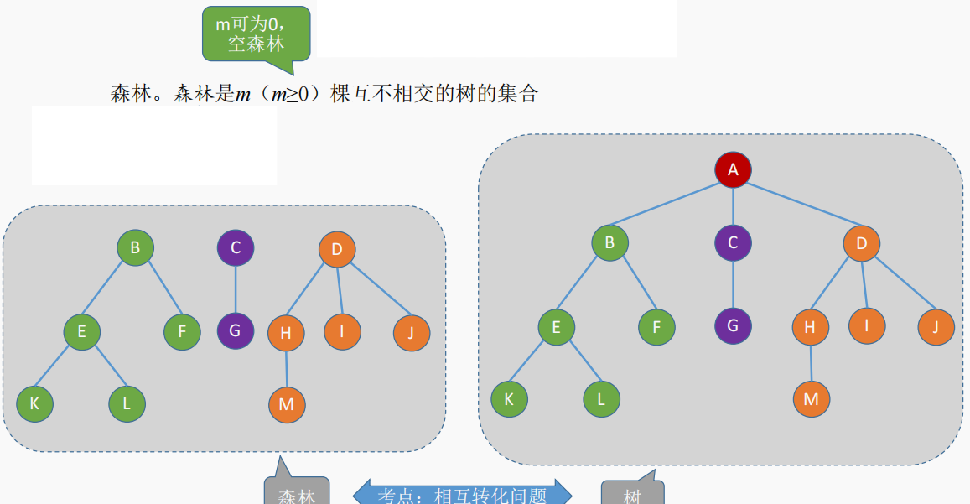

总结：

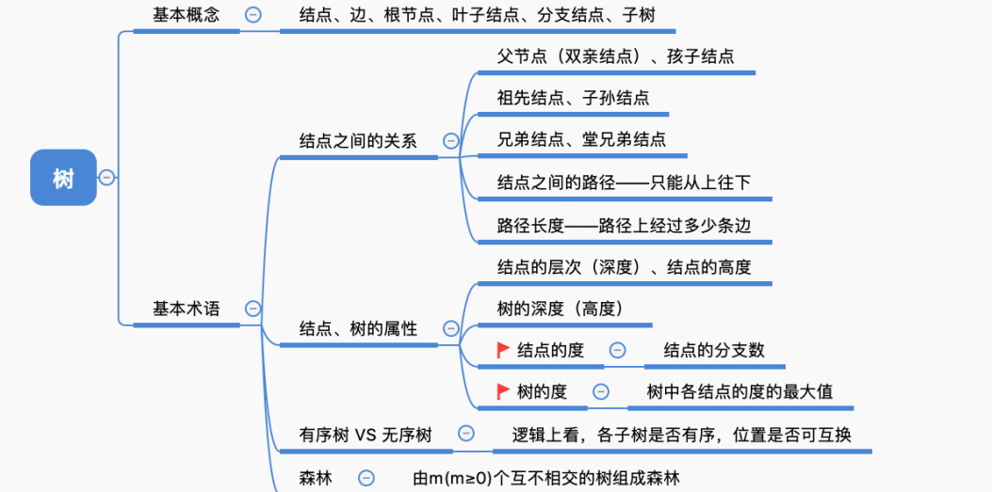

树常考性质

常见考点1：**结点数=总度数+1**

常见考点2：**度为m的树**、**m叉树**的区别

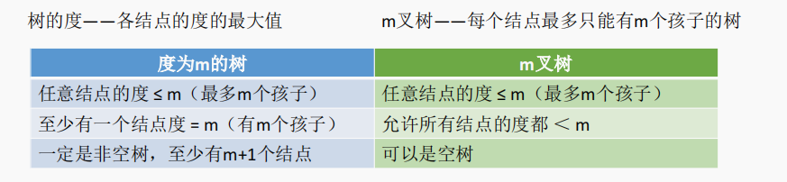

常见考点3：度为m的树第 i 层至多有 mi-1 个结点（i≥1）

m叉树第 i 层至多有 mi-1 个结点（i≥1）

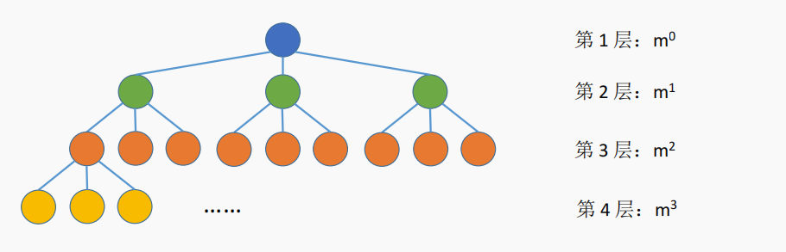

常见考点4：高度为h的m叉树至多有多少个结点：

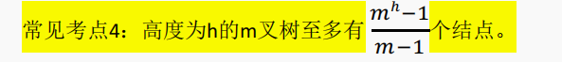

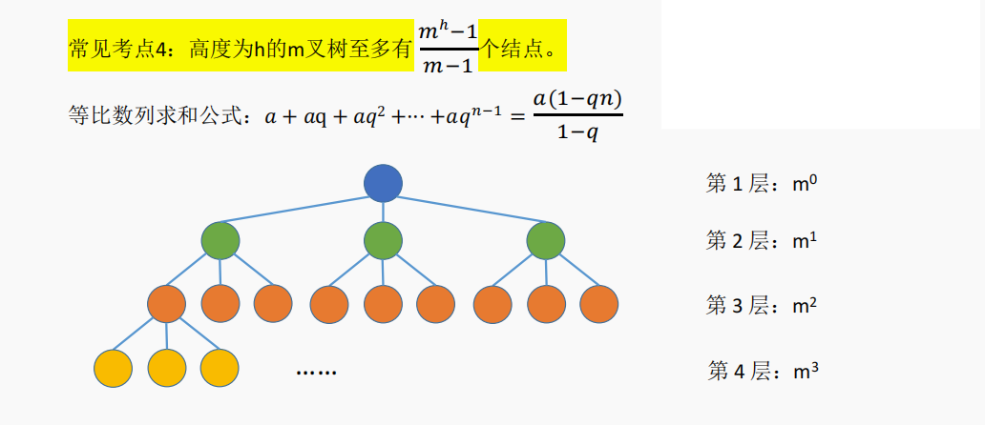

常见考点5：高度为h的m叉树至少有 h 个结点。

高度为h、度为m的树至少有 h+m-1 个结点。

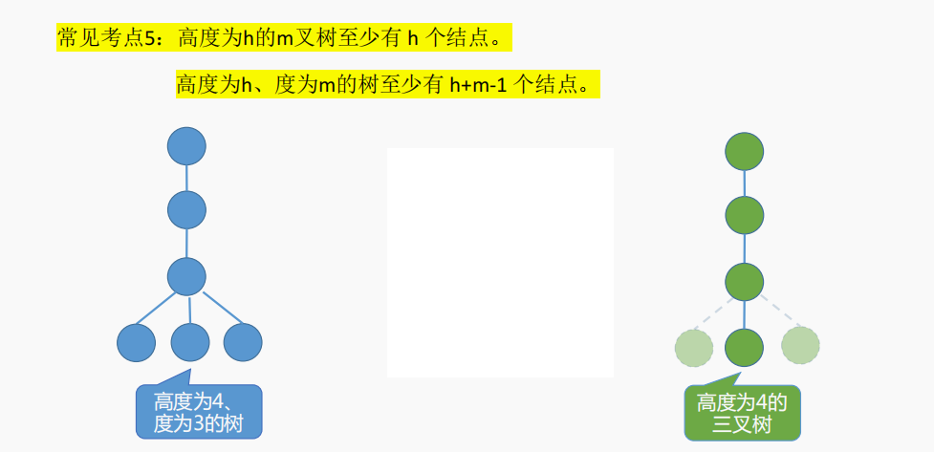

常见考点6：具有n个结点的m叉树的最小高度为 élogm(n(m - 1) + 1)ù

